Муниципальное автономное дошкольное образовательное учреждение «Детский сад № 58»
Воспитатели: Гурова Я.Н.
группа № 16

Кружок «Колесо истории»

В сентябре прошли занятия по кружку «Колесо истории
10.09.2024 Тема «Как люди раньше жили»

Цель: формировать интерес и приобщение детей к основам русской народной культуры, быта, традициям
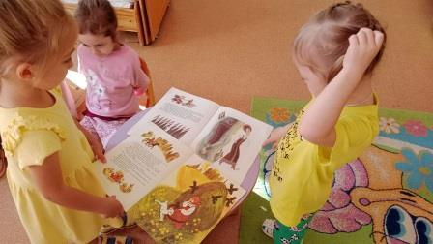 | 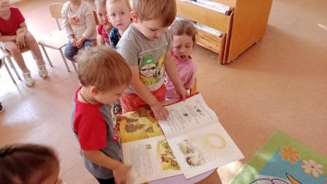
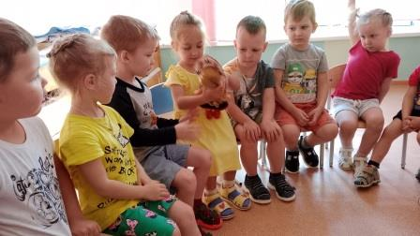 | 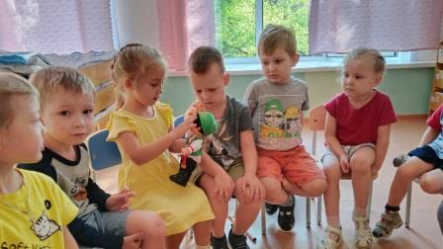

17.09.2024 Тема «Фабрика сувениров»

Цель: формирование знаний детей о традиционных русских промыслах и сувенирных игрушках – матрешках
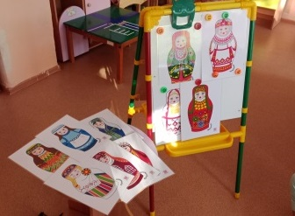 | 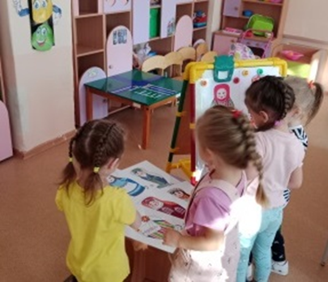
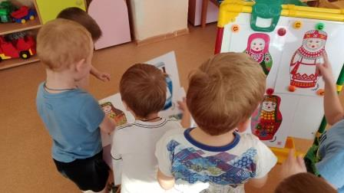

24.09.2024 Тема «Весёлые ложкари»

Цель: приобщение детей к истокам народной культуры, через игру на ложках

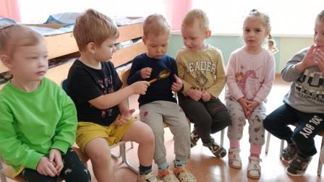 | 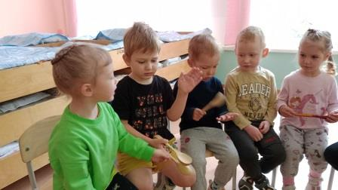
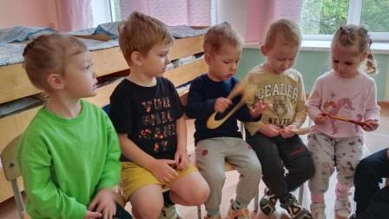 | 